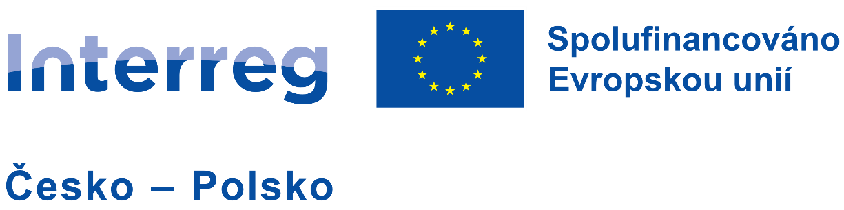


Název projektu

BARVY BEZ HRANIC
KOLORY BEZ GRANIC

Registrační číslo

T.073.04.0089

Cíl projektu
V rámci projektu uskutečníme společně čtyřdenní výtvarný plenér. Cílem projektu je zapojit seniory z obou stran hranice do uměleckého tvoření a vytvořit prostor pro vzájemnou spolupráci seniorů z obou partnerských měst, kulturní výměnu a budování přátelských vztahů mezi seniory z České republiky a Polska prostřednictvím umělecké tvorby v inspirativním prostředí.
W ramach projektu wspólnie zorganizujemy czterodniowy plener artystyczny. Celem projektu jest zaangażowanie seniorów z obu stron granicy w twórczość artystyczną oraz stworzenie przestrzeni do wzajemnej współpracy seniorów z obu miast partnerskich, wymiany kulturalnej i budowania przyjaznych relacji między seniorami z Czech i Polski poprzez twórczość artystyczną w inspirującym otoczeniu.
Vedoucí partner a partneři projektu
Dům kultury města Orlové p.o. - vedoucí partner/ partner wiodący
Miejska biblioteka publiczna w Czechowicach – Dziedzicach – partner/ partner
Základní umělecká škola Eduarda Marhuly, Ostrava- Mar.Hory, Hudební 6, p.o.



Projekt je spolufinancován z Evropského fondu pro regionální rozvoj prostřednictvím Euroregionu Těšínské Slezsko.

